Ek-1
YER SEÇİMİ KOMİSYONUNA ÜYE GÖNDERECEK KURUMLAR LİSTESİ 1-ÇEVRE VE ŞEHİRCİLİK BAKANLIĞI.
2-ENERJİ VE TABİİ KAYNAKLAR BAKANLIĞI.
3-TARIM VE ORMAN BAKANLIĞI.
4-KÜLTÜR VE TURİZM BAKANLIĞI.
5-MİLLİ SAVUNMA BAKANLIĞI.
6-ULAŞTIRMA VE ALTYAPI BAKANLIĞI.
7-İL ÖZEL İDARESİ veya YATIRIM İZLEME VE KOORDİNASYON BAŞKANLIĞI (YİKOB).
8-İLGİLİ BELEDİYE (İncelenen alan/alanların belediye sınırları içerisinde olması halinde).
9-İL SAĞLIK MÜDÜRLÜĞÜ.
10-İLGİLİ KALKINMA AJANSI GENEL SEKRETERLİĞİ

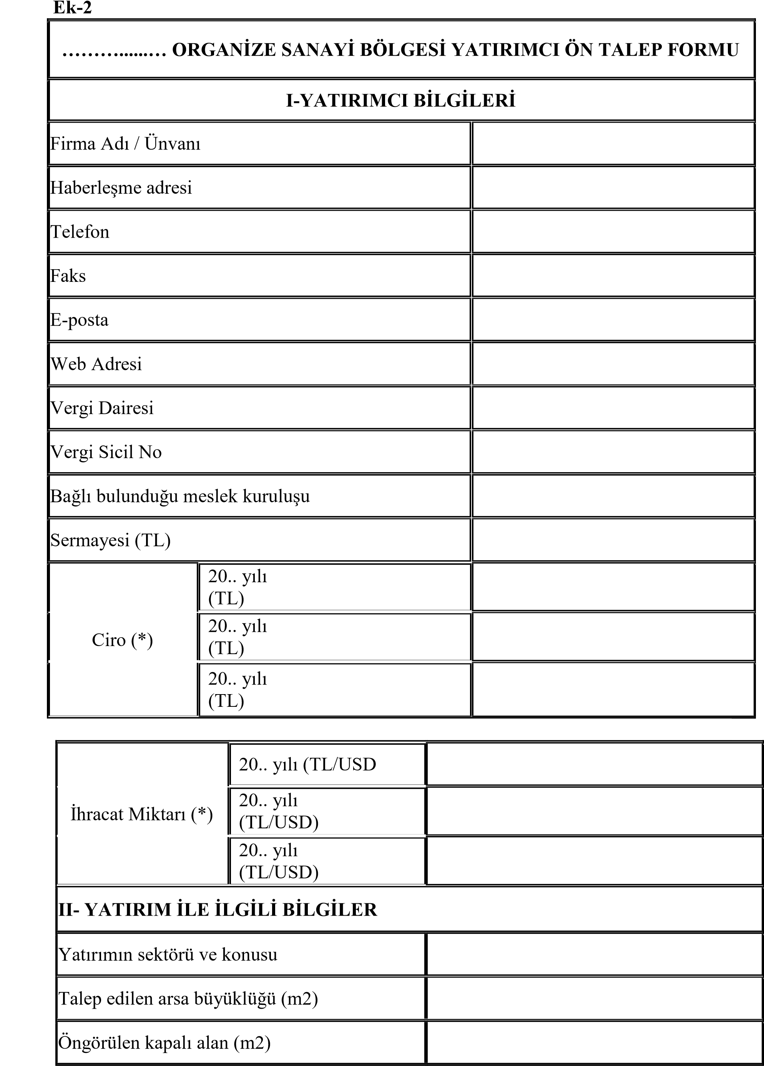
Öngörülen istihdam sayısı (kişi)
Öngörülen yıllık elektrik tüketimi (kwh/yıl)
Öngörülen yıllık su tüketimi (m³/yıl)
Öngörülen yıllık doğalgaz tüketimi (m³/yıl)
Yatırımın tamamlanma süresi (ay)
Sabit yatırım tutarı (TL/USD)
………….……. İli ………...… İlçesinde kurulması planlanan ………….........……..
Organize Sanayi Bölgesi içerisinde yatırım yapmak isteyen şirketimizin, vermiş olduğu bilgilerin doğruluğunu beyan eder, OSB kanunu ve ilgili mevzuatlar kapsamında şirketimize düşen bütün sorumlulukları yerine getireceğimizi taahhüt ederiz.
Temsil ve ilzama yetkili kişilerin imza ve kaşeleri
(*) son üç yıl (yeni kurulan şirketler hariç)

Ek-3

ALAN/ALANLARIN ÖZELLİKLERİ
- Mevkii,
- Şehir merkezine uzaklığı ve hangi yönde kaldığı,
- Çevresinde bulunan diğer yerleşim merkezlerinin neler olduğu, uzaklıkları ve hangi
yönde kaldığı,
ç) Büyüklüğü,
- Karayolu, havaalanı, liman ve demiryolu bağlantısı, uzaklığı,
- Mülkiyet durumu,
- Kadastro durumu,
- Belediye ya da mücavir alan sınırları içinde olup olmadığı,
ğ) Varsa çevre düzeni planına göre durumu,
- Mevcut arazi kullanım durumu,
ı) Çevresindeki alanların mevcut ve planlama durumu,
- Eğimi ve yönü,
- Bulunduğu deprem kuşağı,
- Su ihtiyacının nereden sağlanabileceği,
- Enerji ihtiyacının nereden sağlanabileceği,
- Atık su ve yağmur suyu deşarj ortamı,
- Hâkim rüzgâr yönü,
- Gelişme ve genişleme olanağının bulunup bulunmadığı,
ö) Çevresinde konut ve yan sanayi yerleşimine imkân olup olmadığı,
- Varsa özel çevre koruma bölgeleri, sit alanları, milli parklar, sulak alanlar, doğal anıtlar gibi koruma alanları ile uluslararası sözleşmeler gereği korunması gereken alanlara göre konumu,
- Drenaj durumu,
- Taşkına maruz kalma durumu,
ş) Önceden belirlenmiş bir jeolojik probleminin olup olmadığı,
- Varsa yeraltı ve yüzeysel içme ve kullanma suyu kaynaklarına göre konumu, su
toplama havzasında kalıp kalmadığı,
- Varsa katı atık depolama alanlarına göre konumu,
ü) Mevcut ya da planlanan havaalanları ile varsa askeri alanlara, askeri güvenlik yasak
bölgelerine, havaalanı mania planına göre konumu,
- Varsa su ürünleri üreme ve istihsal sahalarına olan konumu

